
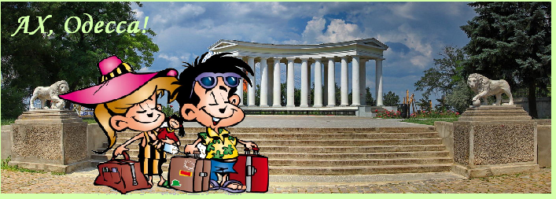Один яркий день в Одессе

1 день. Выезд из Киева.
2 день. Встреча на вокзале. Завтрак.
- Автобусно-пешеходная обзорная экскурсия «Памятные места Одессы»
Великолепные сооружения, удачная планировка, мягкий климат и ласковое море создали Одессе репутацию прекрасного города. За время экскурсии Вы побываете во всех самых знаменитых местах города, которые видели на открытках и в фильмах об Одессе. Экскурсия состоит из двух частей: автобусной и пешеходной. Во второй части Вы прогуляетесь по Приморскому бульвару. восхититесь красотой: Оперного театра, зданиями Одесской национальной филармонии, Городской Думы, сфотографируетесь у памятника Дюку и Потёмкинской лестницы, полюбуетесь панорамой порта и моря. И, конечно, Вы сможете заглянуть в неповторимые одесские дворики.
- Посещение «Дворца графа М.М.Толстого».
Ныне Дом учёных - выдающийся памятник архитектуры, образец дворянской городской усадьбы 19 в. Здесь можно увидеть: Шелковую, Мраморную, Дубовую, Ореховую и Турецкую гостиные, Белый и Зеленый залы. Во дворце снимали сцены Лувра в фильме о трех мушкетерах.
Обед.
- Автобусная экскурсия «Тайны одесских катакомб».
Нерубайское.
Мемориальный комплекс партизанской славы. В подземельях комплекса представлены предметы партизанского быта, образцы оружия, на стенах имеются надписи военного времени. Музей - единственный официальный вход в катакомбы.
Возвращение в Одессу. Свободное время, в которое можно прогуляться по Дерибассовской, посидеть в кафе или за доп.плату провести вечер в Опере. Самостоятельный отъезд на вокзал.
3 день. Прибытие в Киев.
Стоимость тура в грн на 1 чел. при группе 25+2 – 695 грн + ж/д

В стоимость входит:
- Экскурсионное сопровождение.
- Транспортное обслуживание
- Питание двухразовое

В стоимость не входит: ж/д проезд, входные билеты и экскурсионные услуги в музеях.

Пожалуйста, цены перед заказом уточняйте!

Внимание! Можно заказать экскурсию в морской порт и посетить:
- Музей западного и восточного искусства - один из лучших в стране музеев данного профиля. Занимает быв. дворец помещика А. Абазы,
- Литературный музей - один из самых посещаемых музеев Одессы, расположенный во дворце XIX в. (арх. Л. Оттон), принадлежавшем князю Д. Гагарину.
- Художественный музей – один из старейших музеев, открытый в 1899 году во дворце графини О. Нарышкиной - младшей дочери Станислава и Софии Потоцких.

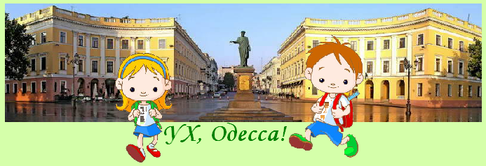
Один насыщенный день в Одессе

1 день. Выезд из Киева.
2 день. Встреча на вокзале. Завтрак.
- Автобусно-пешеходная обзорная экскурсия «Памятные места Одессы»
Великолепные сооружения, удачная планировка, мягкий климат и ласковое море создали Одессе репутацию прекрасного города. За время экскурсии Вы побываете во всех самых знаменитых местах города, которые видели на открытках и в фильмах об Одессе. Экскурсия состоит из двух частей: автобусной и пешеходной. Во второй части Вы прогуляетесь по Приморскому бульвару, восхититесь красотой: Оперного театра, зданиями Одесской национальной филармонии, Городской Думы, сфотографируетесь у памятника Дюку и Потёмкинской лестницы. полюбуетесь панорамой порта и моря. И, конечно, Вы сможете заглянуть в неповторимые одесские дворики.
- Автобусная экскурсия «Тайны одесских катакомб».
Нерубайское.
Мемориальный комплекс партизанской славы. В подземельях комплекса представлены предметы партизанского быта, образцы оружия, на стенах имеются надписи военного времени. Музей - единственный официальный вход в катакомбы.
Возвращение в Одессу. Обед.

- Автобусная экскурсия «Криминальная Одесса».
Это не просто экскурсия, это захватывающее приключение! Вы вернетесь во времена, когда родилась Одесса-мама! Вы узнаете, чем манил этот город аферистов и воров; когда и как в Одессе придумали контрабанду; кто создал и воплотил в жизнь «Кодекс налётчика». Услышите о невероятных преступлениях и гениальных афёрах! Вы побываете в знаменитых двориках Молдаванки, в доме, где родился и вырос король одесского преступного мира Мишка Япончик. Вы познакомитесь с историей жизни Соньки Золотой Ручки, Григория Котовского, Остапа Бендера, Джеймса Бонда и других известных “одесских гастролёров”.

Трансфер на ж/д вокзал.

3 день. Прибытие в Киев.
Стоимость тура в грн на 1 чел. при группе 25+2 – 695 грн + ж/д

В стоимость входит:
- Экскурсионное сопровождение.
- Транспортное обслуживание
- Питание двухразовое
В стоимость не входит: ж/д проезд, входные билеты и экскурсионные услуги в музеях.
Пожалуйста, цены перед заказом уточняйте!

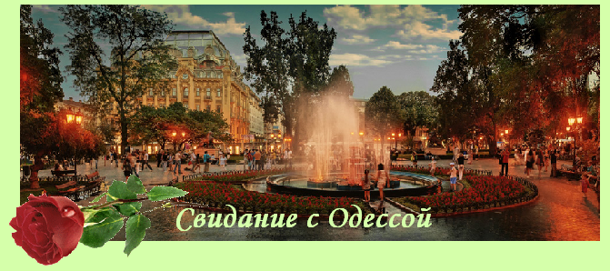
Один романтический день в Одессе для старших школьников
1 день. Выезд из Киева.
2 день. Встреча на вокзале. Завтрак.
- Обзорная экскурсия «Неповторимый шарм Одессы»
Великолепные сооружения, удачная планировка, мягкий климат и ласковое море создали Одессе репутацию прекрасного города. За время экскурсии Вы побываете во всех самых знаменитых местах города. Экскурсия состоит из двух частей: автобусной и пешеходной, в которой Вы прогуляетесь по Приморскому бульвару, восхититесь красотой: Оперного театра, зданиями Одесской национальной филармонии, Городской Думы, сфотографируетесь у памятника Дюку и Потёмкинской лестницы. полюбуетесь панорамой порта и моря. Вы сможете заглянуть в неповторимые одесские дворики.
- Автобусная экскурсия «Кино в Одессе».
Вам интересно узнать, кто на самом деле изобрёл первый киноаппарат? Почему именно Одесса является родиной кино? Почему более тысячи фильмов отсняты на Одесской киностудии? На все эти вопросы Вы найдёте ответы на экскурсии. Вы узнаете об истории создания Одесской киностудии, о кинотеатрах, которые были в прошлом и существуют в настоящем. Вы услышите драматические истории жизни знаменитых актёров, чьи лица до сих пор улыбаются нам с экранов. Вы побываете в местах, где проходили съёмки известных фильмов, и сделаете уникальные фото. В ходе экскурсии Вы посетите Одесскую киностудию и музей кино (по договоренности). Обед.
- Автобусно-пешеходная экскурсия «Романтическая Одесса»
Это самая эмоциональная, увлекательная, волнующая экскурсия: переплетение судеб, любовные треугольники, страсть и равнодушие, счастливое воссоединение и трагедия разлуки, ревность и предательство, самоотверженность любви и коварные измены.
Вы узнаете тайны романов Ивана Бунина и Анны Цакни, Илья Ильфа и Марии Тарасенко, Корнея Чуковского и Марии Гольдфельт, Льва Пушкина и Лизы Загряжской, Леонида Утёсова и Лены Ленской, Клавдии Шульженко и Владимира Коралли, Владимира Высоцкого и Марины Влади, Александра Вертинского и Веры Холодной.
Вы окунётесь в мир изящных интриг XIX века и сможете заглянуть в приоткрытые двери кулуаров Армана Ришелье и его жены Розалии, Михаила Воронцова-Елизаветы Воронцовой-Александра Пушкина, купцов Папудовых, графов Толстых.
Вы посетите места, сохранившие на века очарование любовных историй выдающихся людей
Свободное время. Самостоятельный трансфер на ж/д вокзал.
3 день. Прибытие в Киев.
Стоимость тура в грн на 1 чел. при группе 25+2 – 685 грн + ж/д
В стоимость входит:
- Экскурсионное сопровождение.
- Транспортное обслуживание
- Питание двухразовое
В стоимость не входит: ж/д проезд, входные билеты и экскурсионные услуги в музеях.

Пожалуйста, цены перед заказом уточняйте!

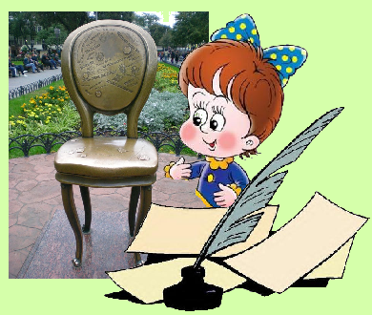
Героиня писателей и муза поэтов
Два дня в Одессе
1 день. Выезд из Киева.
2 день.
Встреча на вокзале. Завтрак.
- Обзорная экскурсия «Памятные места Одессы»
В ходе экскурсии туристы побывают в парке им. Т.Шевченко, где расположена старинная крепостная стена, прогуляются по уютным улицам: Пушкинской, Ришельевской, Ланжероновской и, конечно, Дерибасовской. Познакомятся с шедевром архитектуры: Театром оперы и балета, историческими зданиями, в которых расположены музеи. Ярким воспоминанием останется прогулка по Приморскому бульвару, где находятся городская Дума, дворец графа Воронцова, памятник герцогу де Ришелье. Туристы увидят знаменитую Потемкинскую лестницу, полюбуются панорамой порта и моря.
- Посещение «Дворца графа М.М.Толстого».
Ныне Дом учёных - выдающийся памятник архитектуры, образец дворянской городской усадьбы 19 века. Здесь можно увидеть: Шелковую, Мрамроную, Дубовую, Ореховую и Турецкую гостиные, Белый и Зеленый залы. Во дворце снимали сцены Лувра в фильме о трех мушкетерах.
Обед. Поселение в гостиницу
- Автобусная экскурсия «Тайны одесских катакомб».
Нерубайское. Мемориальный комплекс партизанской славы. В подземельях комплекса представлены предметы партизанского быта, образцы оружия, на стенах имеются надписи военного времени. Музей - единственный официальный вход в катакомбы.
Возвращение в Одессу. Свободное время. Можно прогуляться по Дерибассовской, посидеть в кафе или за доп.плату провести вечер в Опере.

3 день. Завтрак. Выезд из гостиницы. Сдача вещей в камеру хранения на ж/д вокзале.
- Автобусная экскурсия «Литературная Одесса».
Если посмотреть на карту города, то появится такое ощущение, что находишься в громадной библиотеке под открытым небом. Любой уголок старой Одессы связан с жизнью или недолгим пребыванием, любовью или разочарованием известного или мало известного писателя или поэта. Их жизнь в Одессе – это страницы их книг. Экскурсия предлагает пролистать одесские страницы книги под названием «Литературная Одесса».
- Посещение Литературного музея.
Обед.
- Автобусная экскурсия «Все тридцать три удовольствия».
Экскурсия по криминальной Одессе, многие герои рассказа попали на страницы не только газетных криминальных хроник, но и художественных произведений.
Свободное время. Самостоятельный отъезд на вокзал.
3 день. Прибытие в Киев.
Стоимость тура в грн на 1 чел. при группе 25+2 – 1395 + ж/д
В стоимость входит:
- Проживание – 1 ночь
- Транспортное обслуживание
- Экскурсионное сопровождение.
- Питание двухразовое

В стоимость не входит: ж/д проезд, входные билеты и экскурсионные услуги в музеях.

Пожалуйста, цены перед заказом уточняйте!

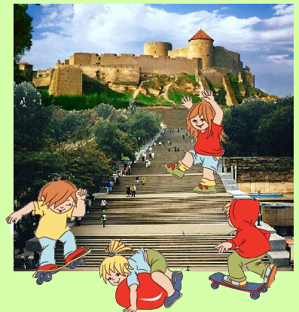
Тайны Белого города
Три дня в Одессе
Одесса – Нерубальское – Белгород-Днестровский – Затока
1 день. Выезд из Киева.
2 день. Встреча на вокзале. Завтрак.
- Автобусно-пешеходная экскурсия «Памятные места Одессы». Поселение в гостинице. Обед.
- Автобусная экскурсия «Кино в Одессе».
Вам интересно узнать, кто на самом деле изобрёл первый киноаппарат? Почему именно Одесса является родиной кино? Почему более тысячи фильмов отсняты на Одесской киностудии? На все эти вопросы Вы найдёте ответы на экскурсии. Вы узнаете об истории создания Одесской киностудии, о кинотеатрах, которые были в прошлом и существуют в настоящем. Вы услышите драматические истории жизни знаменитых актёров, чьи лица до сих пор улыбаются нам с экранов. Вы побываете в местах, где проходили съёмки известных фильмов, и сделаете уникальные фото. В ходе экскурсии Вы посетите Одесскую киностудию и музей кино (по договоренности).
Свободное время, в которое можно прогуляться по Дерибассовской, посидеть в кафе или за доп.плату провести вечер в Опере.
3 день. Завтрак.
- Автобусная экскурсия «Тайны белого города».
Белгород-Днестровский. Этот город ровесник Афин, Дамаска, Рима. Ему более 2,5 тыс. лет. Сегодня Белгород-Днестровский славится своей старой крепостью.
- Экскурсия по Белгород-Днестровской крепости.
Уникальная Белгород-днестровская крепость - выдающееся произведение военного зодчества. Внутри крепости в глаза бросается много зелени, обширность и величавость огромного двора с многочисленными мощными башнями, с которыми связано много интересных преданий и легенд. Башни крепости даже сегодня поражают своими размерами. У входа можно заметить место раскопок античного города Тиры. С высоты птичьего полета Белгородская крепость кажется каменным цветком, вырастающим из холма. Обед.
- Затока. Часовая прогулка по набережной.
Возвращение в Одессу. Ужин.
4 день. Завтрак. Выезд из гостиницы. Сдача вещей в камеру хранения на ж/д вокзале.
- Автобусная экскурсия «Тайны Одесских катакомб» в с. Нерубайское.
Возвращение в Одессу. Обед.
- Автобусная экскурсия «Криминальная Одесса».
Свободное время и самостоятельный отъезд на вокзал.
5 день. Прибытие в Киев.
Стоимость в грн на 1 чел. при группе 25+2 – 2150 грн + ж/д
В стоимость входит:
- Проживание в гостинице – 2 ночи
- Экскурсионное сопровождение.
- Транспортное обслуживание
- Питание: завтрак и обед – 3, ужин – 1
В стоимость не входит: ж/д проезд, входные билеты и экскурсионные услуги в музеях.

Пожалуйста, цены перед заказом уточняйте!
Внимание! В период 01.05 - 15.10 можно заказать экскурсию в Вилково. Это место слияния вод Дуная и Черного моря, жемчужина придунайского низовья, расположенная прямо у моря на границе с Румынией. Экскурсанты на оборудованном прогулочном судне «Пеликан» побывают в Дунайском биосферном заповеднике. Затем туристы отдохнут на «зеленой» туристической стоянке «Пеликан»..

